Аннотация к занятию
Занятие для детей подготовительной группы, составлено в соответствии с ФГОС ДО и методикой обучения по программе Д.Б.Эльконина. Представленный конспект – является авторской разработкой, построенный в соответствии с дидактическими и общепедагогическими принципами:
• Принцип активности (поддерживалась мотивация и интерес)
• Принцип доступности (соответствие возрастным особенностям)
• Принцип психологической комфортности
Главным в организации совместной деятельности является поддержка инициативы и самостоятельности детей, возможность выбора детьми участников деятельности, места действия и партнерская позиция взрослого.
Познавательно – поисковая деятельность в решении образовательных задач позволяет детям находиться в поиске новых идей и гипотез, а проблемные ситуации, предложенные Д.Б.Элькониным и приемы развивающего обучения способствуют «мудро – веселому» деловому общению. Дети сами являются участниками игровых моментов и активными помощниками в совместной деятельности. Это позволяет сохранить у детей положительный эмоциональный настрой.
Выбор материала (блоки Дьенеша) обусловлен тем, что материал является полифункциональным, детям он понятен и с ним легко работать. Это абстрактно-дидактическое средство, набор фигур, отличающихся друг от друга цветом, формой, размером, толщиной. Эти свойства можно варьировать, однако чаще всего на практике используются три цвета (красный, желтый, синий), четыре формы (круг, квадрат, треугольник, прямоугольник), по две характеристики величины (большой и маленький) и толщины (тонкий и толстый).
По содержанию занятие является интегрированным, так как части занятия объединены знаниями из нескольких областей. Решение задач осуществляется через такие образовательные области:
- социально – коммуникативное развитие
- познавательное развитие
- Речевое развитие.
Использование ИКТ, позволяет заинтересовать и привлечь внимание детей.

Совместная деятельность с детьми ОО «Познание»
Цель: Дать представление о множествах предметов и о пересечении множеств.
Задачи:
- Использование логических блоков с целью развития логико-математических представлений у детей
- Развивать навыки коммуникативного общения в работе со сверстниками, посредством приемов развивающего обучения.
- Формировать сенсорное восприятие через тактильные ощущения и навыки выделения элементов множества по заданным признакам.
Материалы и оборудование:
Блоки Дьенеша, обручи, компьютер, методический материал серия Блоки Дьенеша для старших (5- 8 лет) «Праздник в стране блоков» (Волшебные таблицы ясновидца).
Ход занятия:
Ребята, вы верите в волшебство? Я припасла для вас один секретик, я учусь делать небольшие чудеса. Хотите и вас научу? Посмотрите на мой необычный мешочек, там лежат предметы? Сейчас вы все попробуете тоже стать волшебниками и отгадать, не доставая предмета из мешочка, что это за предмет.
Можете отгадать цвет? Размер? А почему трудно отгадать цвет и размер предмета.
Смотрите, какие разнообразные фигуры, они необычные, вы верите мне? Знаете почему? Из них можно построить все, что угодно, сейчас скажу заклинание… «Крекс, пекс, фекс…» и эти фигуры превратятся, например, в клоуна. (Помогите мне, пожалуйста) (конструирование из блоков).
А еще с их помощью можно показывать фокусы, Я приглашаю вас на шоу иллюзиона! На шоу можно попасть по выполнению специального задания.
Скажите, как нам удобнее будет работать? По одному, всем вместе или разделимся на группы? В каждой команде есть капитан, (в армии, в футбольной команде, на корабле и т.д.) для чего он нужен? Значит, нам тоже нужен тот, кто выслушает всех и примет правильное решение, выберите, пожалуйста, сами своего капитана, договоритесь.
Задание: У нас есть множество фигур, попробуйте разложить их в два множества (что такое множество? – это много каких – то предметов), наши множества это обручи.
Предлагаю вам самим решить, где вы будете решать эти задания (на столе или на полу).
В одно множество разложите желтые фигуры, в другое синие, а теперь в один обруч красные в другой – треугольники. Почему вам сложно определить в какое множество войдут красные треугольники?
Проверяем ваши гипотезы. (Нужно сделать пересечение множеств).
Вы большие молодцы!
А теперь шоу начинается!
Я сейчас буду творить чудеса – попробую отгадать ваши мысли.
Сейчас надену свою волшебную шляпу, у всех волшебников должна быть шляпа. Ну вот, я готова отгадывать ваши мысли: вот вам листочек и фломастеры нарисуйте фигуру, которая есть в ваших наборах (например, прямоугольник синего цвета).
Смотрите, у меня есть такая необычная сетка,

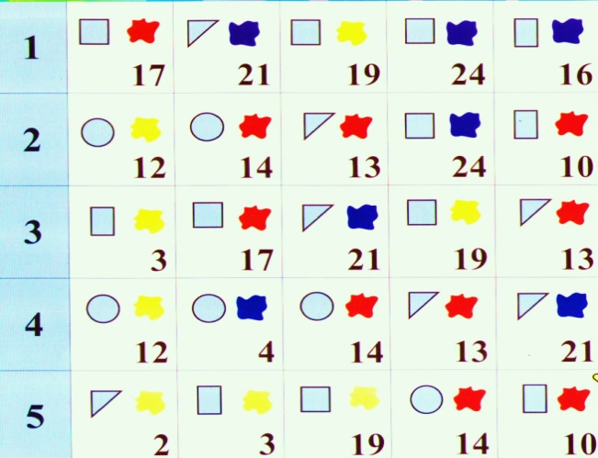
скажите номера строчек, где есть ваша фигура. 0(у воспитателя имеется подсказка, по которой он может отгадать фигуру)

Скажите, какая игра вам больше понравилась?
Теперь вы тоже немного волшебники и я дарю вам отличительный знак юного чародея (наклейка) и еще вам подарок на память о нашей встрече – игра, это карточки с разными видами транспорта, разложите также в множества разные виды транспорта (например в одно множество пассажирский транспорт, а в другое - наземный).
На этом наше шоу заканчивается, надеюсь, вам понравилось.

